Tööleht “Kuidas valida loodussõbralikumaid asju?”
Selles e-tunnis harjutame asjade mõju nägemist keskkonnale ja loodusele. Mõtleme, kuidas erinevad asjad ja vidinad meieni üldse jõuavad ning mis hinnaga. Kuuleme, mis toimub meist kaugel ja miks on oluline valida loodussõbralikke esemeid.
Kasuta töölehte nii:
- enne otseülekannet mõtiskle loodussõbralike toodete üle
- otseülekande ajal küsi küsimusi
- pärast otseülekannet võrdle mänguasjade mõju loodusele
ENNE OTSEÜLEKANDE VAATAMIST MÕTISKLE
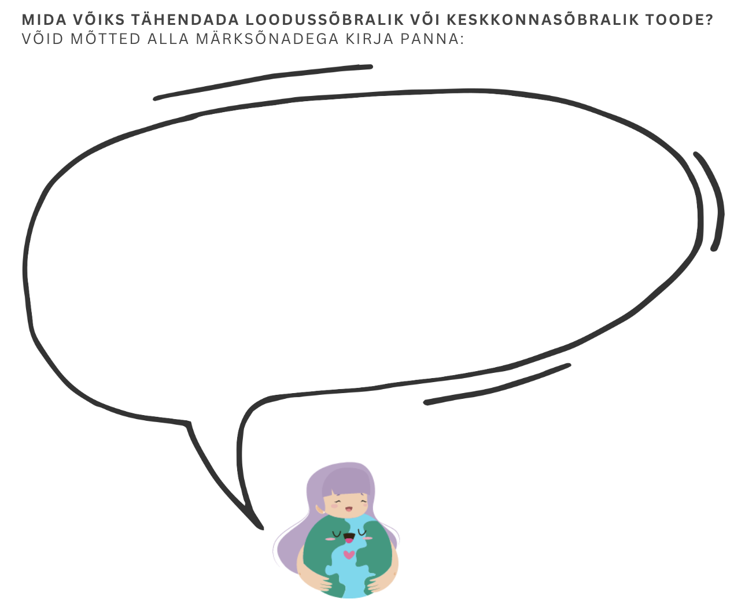OTSEÜLEKANDE AJAL KÜSI KÜSIMUSI
Et saada vastuseid enda jaoks olulistele küsimustele, saad otseülekande ajal esinejale küsimusi esitada. Selleks ütle oma küsimus õpetajale, kes selle esinejale edastab.
OTSEÜLEKANDE JÄREL VÕRDLE MÄNGUASJADE MÕJU LOODUSELE
Mõtle kõigepealt ise (või koos pinginaabriga), mis võiks olla Eestis tehtud puidust mänguasja ja Hiinas tehtud plastist mänguasja mõju loodusele sarnaselt videos nähtule, kus võrreldi kilekotti, paberkott ja riidekotti. Püüa mõelda samamoodi iga etapi peale. Pärast seda kui oled ise püüdnud olulised asjad välja tuua, arutlege neid mõjusid kogu klassiga õpetajaga. Võid mõtted tabelisse kirjutada – ülemisse ritta Eestis ja alumisse ritta Hiinas tehtud mänguasja kohta.
Variant 1, vähemate küsimustega.
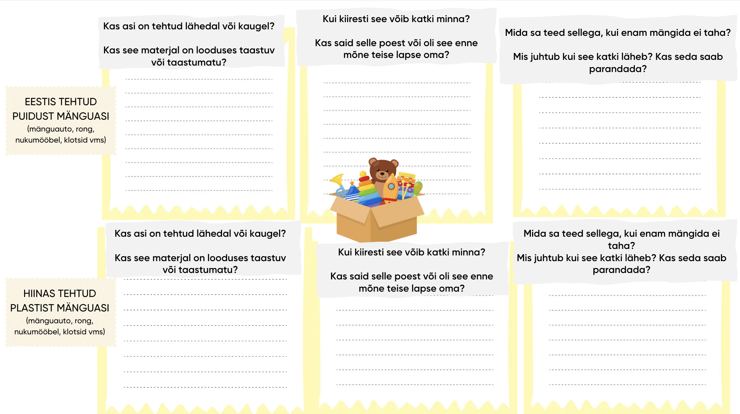
Variant 2, rohkemate küsimustega.
